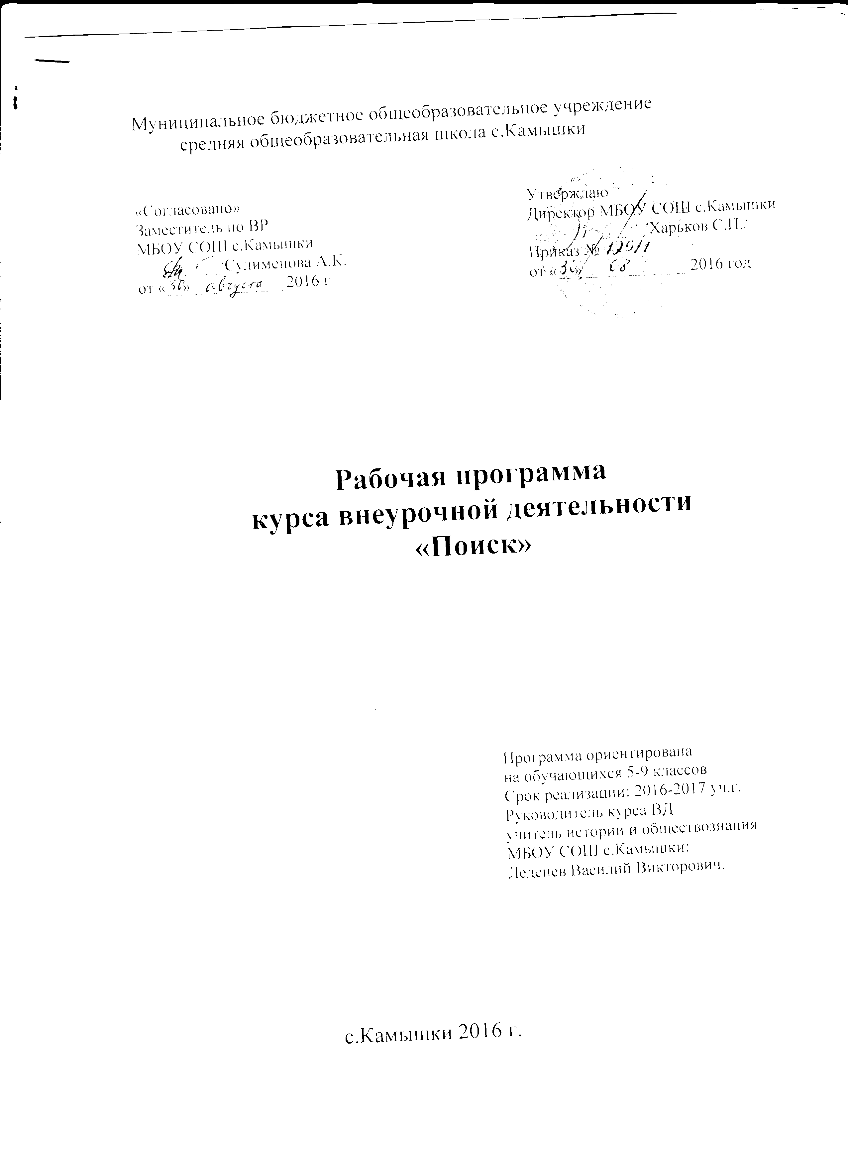

Пояснительная записка
Данная программа рассчитана на учащихся, которые интересуются историей своей малой Родины, которым необходимо глубже и основательно изучить историю нашего края в годы войны. Такая кружковая работа необходима, потому что каждый должен знать историю своей малой родины, своего рода. Знание жизни предков важно для того, чтобы дети не теряли свои корни, гордились своими предками, земляками. Данная работа воспитывает в учениках чувство родины, уважение к народу, его истории и культуре.
Реализация программы будет способствовать патриотическому и нравственному воспитанию учащихся, привлечению детей и взрослых к историческому наследию своего края. Программа ориентирована на старшую возрастную группу учеников школы, определяет основные пути развития деятельности музея, позволяющие формировать патриотическое сознание учащихся, гражданскую ответственность за судьбу страны, края, села. При этом учитываются опыт и достижения прошлых поколений, современные проблемы. Данная программа адресована педагогам, занимающимся поисковой работой с детьми среднего и старшего школьного возраста.
Занятия в кружке позволяют решать не только образовательные, но и воспитательные задачи. Это, прежде всего, воспитание патриотизма. Благодаря любви к Родине и преданности нашего народа своему Отечеству, Россия столько раз смогла выстоять и победить. Общая деятельность заинтересованных людей создает атмосферу товарищества, единства. Это очень важно сейчас, когда соборность, присущая менталитету русского человека, разрушается под напором индивидуализма.
Составление экспозиций и выставок, проведение экскурсий, подготовка и проведение для учащихся младших классов, и самое главное – поиск сведений о жителях нашего села участниках Великой Отечественной войны – вот основная деятельность кружка.
Таким образом, данная программа призвана развивать личность ребенка путем активизации познавательных способностей учащихся и реализацию их устойчивого интереса к исторической науке. Углубленное знакомство учащихся с отечественной историей, деятельностью знаменитых людей расширяет кругозор ребят, оказывает непосредственное воздействие на формирование их жизненных идеалов, помогает найти образец для подражания. Прикосновение к подвигу вызывает чувство любви к Родине, к своему народу, связанные с подвигом глубокие переживания оставляют след на всю жизнь. Приобретенные в ходе музейной работы знания и навыки будут полезны школьникам, какую бы профессию в будущем они ни избрали.
Основные направления деятельности:
- просветительское;
- организационно-массовое;
- учебно-воспитательное;
- исследовательское
- оформительское;
- экскурсионное.

Основные цели:
-развитие деятельности школьного музея, в частности экспозиции « Уголок Боевой Славы», способной формировать патриотические чувства;
- сформировать познавательную потребность в освоении исторического материала;
- формировать умения и навыки общения, подготовки мероприятий, оформления экспозиций
Задачи программы:
- воспитание интереса к истории Родины и формирование у учащихся знаний по истории прошлого и настоящего родного края;
- обучение учащихся методам и приемам поисковой и исследовательской работы;
- сбор краеведческого материала для уголка боевой и трудовой славы;
- пробуждение интереса к истории своей малой Родины
- научить учащихся самостоятельно работать с литературой, добывать знания;
- формирование навыков общения, публичных выступлений, оформления творческих работ;
- формирование навыков оформления полученных материалов в экспозициях школьного музея;
- воспитание в детях понимание ценности и значимости каждой человеческой жизни;
- воспитывать уважение к традициям своего народа и чувство гордости за многовековую историю России.
Работа в кружке осуществляется на базе школьного музея. Музей - лучшее место для общения разных поколений, здесь интересно всем. "Никто не забыт, ничто не забыто" - так понимают свой девиз члены кружка "Поиск"
Предмет учебного курса - изучение истории родного края в годы Великой Отечественной войны, биографий участников ВОВ и тружеников тыла, сбор, анализ и систематизация найденного материала.
Планируемые результаты:
Занятия должны вырабатывать у учащихся следующие умения и навыки:
- овладение методами поисковой и исследовательской работы по сбору достоверных сведений о участниках ВОВ и тружениках тыла.
- умение работать с краеведческой литературой, справочниками, документами;
- использовать в работе воспоминания старожилов, свидетелей исторических событий;
- писать дневники по изучению исторических событий;
- оформлять выставки, уголки, стенды по истории родного края.
Инструментарий для оценивания результатов:
- выполнение практических заданий
- защита исследовательских работ
- самостоятельная поисковая работа
- выступления на тематических мероприятиях
- проведение экскурсий для младших школьников

Условие реализации программы:
- активизация работы кружка "Поиск",
- подготовка экскурсоводов и проведение экскурсий с учетом возрастных особенностей учащихся;
- организация поисковой и исследовательской работы по сбору материалов
Программа рассчитана на 1 год изучения и предусматривает различные формы занятий: практикум, экскурсию, лекцию, беседу, что поможет учащимся применять свои знания в различных видах и способах деятельности.

Тематическое планирование работы кружка «Поиск»
на 2016-2017 учебный год.

№  п/п | Тема | Форма работы | Количество часов
1 | Организационное занятие. Задачи работы кружка. | Выборы актива. | 1
2 | Теоретическое занятие. Работа с документами. | Беседа, лекция. | 1
3 | Теоретическое занятие. Работа с документами. | Беседа, лекция. | 1
4 | Теоретическое занятие. Навыки работы исследователя с людьми. | Лекция, беседа | 1
5 | Практическое занятие. Правильное оформление найденного материала – письменного, материального. | Практика. Беседа. | 1
6 | Практическое занятие. Как правильно оформить интервью. | Беседа. Практика. | 1
7 | Практическое занятие. Как правильно оформить интервью. | Беседа. Практика. | 1
8 | Работа над списками участников Великой Отечественной войны. | Практика. | 1
9 | Работа над списками участников Великой Отечественной войны. | Практика. | 1
10 | Постановка задания на самостоятельную поисковую деятельность. | Практика. | 1
11 | Постановка задания на самостоятельную поисковую деятельность. | Практика. | 1
12 | Обсуждение найденного материала. | Практикум. | 1
13 | Обсуждение найденного материала. | Практикум. | 1
14 | Обсуждение найденного материала. | Практикум. | 1
15 | Оформление собранного материала. | Практикум. | 1
16 | Оформление собранного материала. | Практикум. | 1
17 | Оформление собранного материала. | Практикум. | 1
18 | Награды Великой Отечественной войны. | Лекция. Работа с информацией Интернета. | 1
19 | Награды Великой Отечественной войны. | Лекция. Работа с информацией Интернета. | 1
20 | Награды Великой Отечественной войны. | Лекция. Работа с информацией Интернета. | 1
21 | Праздник День защитника Отечества. История, традиции. | Лекция. Проведение экскурсии в школьную краеведческую комнату. | 1
22 | Постановка задания на самостоятельную поисковую деятельность. | Практика. | 1
23 | Постановка задания на самостоятельную поисковую деятельность. | Практика. | 1
24 | Обсуждение найденного материала. | Практикум. | 1
25 | Обсуждение найденного материала. | Практикум. | 1
26 | Обсуждение найденного материала. | Практикум. | 1
27 | Оформление собранного материала. | Практикум. | 1
28 | Оформление собранного материала. | Практикум. | 1
29 | Оформление собранного материала. | Практикум. | 1
30 | Подготовка к празднованию 72 годовщины Победы в Великой Отечественной Войне 1941-1945 гг. | Практикум. | 1
31 | Подготовка к празднованию 72 годовщины Победы в Великой Отечественной Войне 1941-1945 гг. | Практикум. | 1
32 | Подготовка к празднованию 72 годовщины Победы в Великой Отечественной Войне 1941-1945 гг. | Практикум. | 1
33 | Подготовка к празднованию 72 годовщины Победы в Великой Отечественной Войне 1941-1945 гг. | Практикум. | 1
34 | «Никто не забыт, ничто не забыто». Вахта памяти. Возложение цветов к памятнику «Воинам землякам». | Экскурсия. | 1
35 | Подведение итогов работы кружка. | Беседа. | 1

